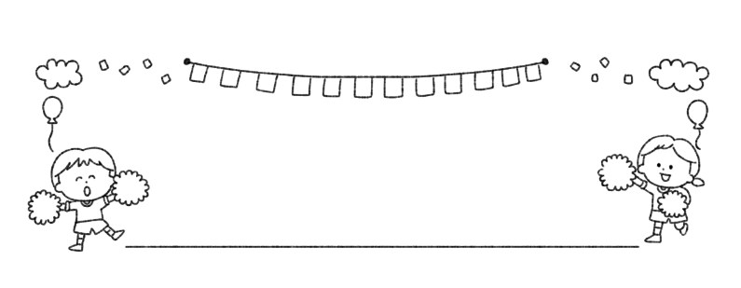
観音寺市出産・子育て応援ギフト
令和6年4月1日以降に出生した子を養育をされる方
「国の出産・子育て応援給付金」
～出生の届出をされた方へ～

国の「伴走型相談支援及び出産・子育て応援給付金の一体的実施事業」に基づき、妊娠・出産をされた妊婦や子育て世帯等に対して、出産育児関連用品の購入助成や子育て支援サービスの利用負担軽減を目的に、出生後に「子育て応援ギフト」の給付を行います。

●給付対象者● 以下の要件すべてに該当する者
- 令和６年４月１日以降に生まれたお子様を養育し、現在も観音寺市に住民登録がある者
- こんにちは赤ちゃん訪問を受け、アンケートに回答した者
- 他の市区町村から今回の給付金事業と同様の趣旨による支給を受けていない者

●申請方法・給付方法●
こんにちは赤ちゃん訪問の際にお渡しする申請書に必要事項を記入の上、申請してください。（※里帰り等で、市外で訪問を受けた際は、申請書のお渡し日が後日になります。）
その後、専用サイト「ともはぐ」登録用のID・パスワードを記載した案内書をお渡しします。案内書に記載のサイトより利用者登録をお願いします。
審査の結果、受給対象となる場合は50,000ポイントを付与いたします。
専用サイト内のウェブカタログよりお好きな商品を選んでください。
※専用サイトでの利用者登録が事情により難しい場合は、ご相談ください。

●申請者●
今回の子育て応援ギフトは出産育児に関するアンケートの回答に基づいた相談支援を同時に行うため、原則対象児童の母親が申請者となります。やむを得ない事情がある場合、子育て応援ギフトに限り養育する父親名義で申請ができます。

●提出物●
- 出産・子育て応援ギフト申請書
赤ちゃん訪問時にお渡しします
- 子育てアンケート

●申請期限・ポイント利用期限●
利用登録期限：赤ちゃん訪問日から6ヶ月以内
ポイント有効期限：ポイント付与後から1年6ヶ月以内
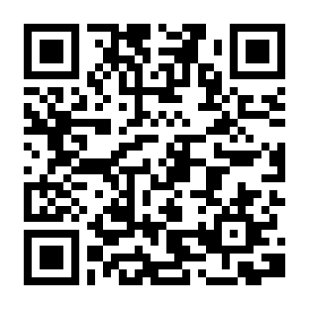
←ホームページでも
確認出来ます
【お問い合わせ】〒768-8601
観音寺市坂本町一丁目１番１号
観音寺市健康増進課母子保健係 ☎0875-23-3964

